**Tarea 1**

**Alumno:** Anthony Moran Merino

**Código:** Anthony Moran Merino

**Usuario:** amoran961

1. Pregunta 1:
2. Como cliente de cine, deseo poder ver la lista de cines y su ubicación relativa respecto a mí posición, ya que de esta manera puedo saber que cine está más cerca de donde me encuentro.

* Given: El usuario es un cliente logueado y se encuentra en el menú principal
* When: El usuario selecciona la opción buscar cines.
* Then: Se muestra la lista de cines con su respectiva dirección y distancia respecto al usuario, además de estar la lista ordenada respecto a esta última característica, también se muestra un botón para poder acceder a la cartelera de ese cine en específico.
* AND
* Given: El usuario es un cliente logueado.
* When: El usuario selecciona el ícono de detalle en un cine.
* Then: Se muestran más detalles del cine, tales como los servicios que ofrece y un mapa de su ubicación.

1. Como cliente, deseo poder visualizar la cartelera y ver los cines donde están disponibles esas películas, ya que esta manera puedo saber que película está disponible en que cine.

* Given: El usuario es un cliente logueado y se encuentra en el menú principal.
* When: El usuario selecciona la opción ver películas en cartelera.
* Then: Se muestra la lista de películas, así como los cines en los que están disponibles, ordenados por cercanía geográfica, se muestra un botón para ver el detalle.

AND

* Given: El usuario es un cliente logueado y se encuentra en la opción ver películas en cartelera.
* When: El usuario selecciona la opción detalle.
* Then: Se muestran más detalles de la película, así como los cines disponibles, a lado de cada cine se muestra un botón para comprar.

1. Como encargado, deseo poder ingresar los datos de los cines, ya que de esta manera serán visibles para los clientes.

* Given: El usuario es un encargado logueado y se encuentra en el menú principal.
* When: El usuario selecciona la opción ingresar cine.
* Then: Se muestra un formulario con los campos dirección, distrito en el que se encuentran, nombre del centro de comercial en el que se encuentran y la cantidad de salas.

1. Como cliente, deseo poder comprar entradas, ya que de esta manera podré evitar las colas.

* Given: El usuario es un cliente logueado y se encuentra dentro del detalle de la película.
* When: El usuario selecciona la opción comprar en un determinado cine.
* Then: Se muestra un formulario para seleccionar el número de entradas, la función y los datos de la tarjeta para el pago.

1. Como encargado, deseo poder ingresar los datos de las películas y asignarlas a los cines, ya que de esta manera la cartelera estará actualizada para los clientes.

* Given: El usuario es un encargado logueado y se encuentra en el menú principal.
* When: El usuario selecciona la opción ingresar pelicula.
* Then: Se muestra un formulario para ingrsar los datos d ela película tale como el nombre, la sinopsis, imagen de porta. Así como la opción de agregar cines y horarios por medio de la carga de un Excel.

1. Pregunta 2.

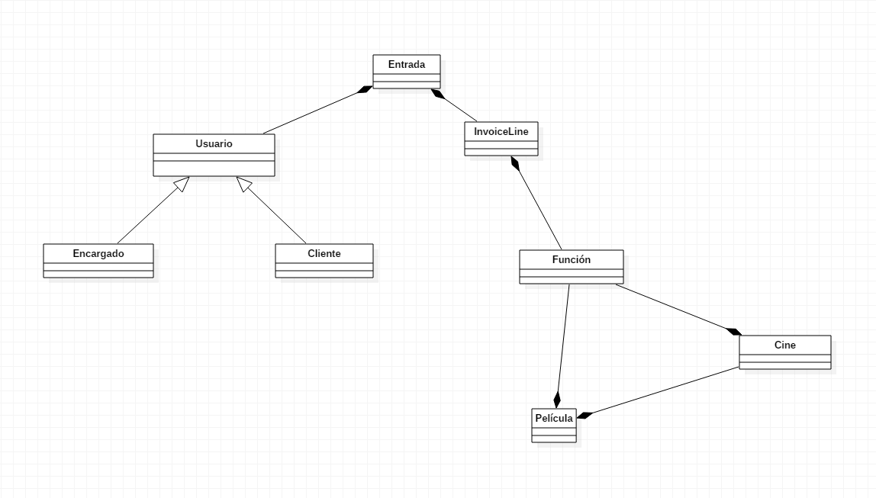

1. Pregunta 3.
2. Caso de uso 1.

* Caso de uso: Buscar cines cercanos
* Actores: Cliente
* Precondición: El cliente está logueado
* Flujo básico: El cliente selecciona opción buscar cines y el sistema le muestra los cines más cercanos a su ubicación.
* Flujo alterno: El cliente selecciona opción buscar cines y el sistema le indica que no se encuentra en una ciudad válida.
* Poscondición: Se muestran los cines en un listado.

1. Caso de uso 2.

* Caso de uso: Visualizar cartelera.
* Actores: Cliente
* Precondición: El cliente está logueado
* Flujo básico: El cliente selecciona opción ver cartelera y se muestra la lista de películas así como los cines en los que están disponibles.
* Flujo alterno: El cliente selecciona opción ver cartelera y se indica que no hay películas disponibles
* Poscondición: Se muestra la lista de películas.

1. Caso de uso 3.

* Caso de uso: Comprar ticket.
* Actores: Cliente
* Precondición: El cliente está logueado y dentro del detalle de una película.
* Flujo básico: Dentro del detalle de la película, buscar el cine deseado y presionar el botón comprar. Se mostrará un formulario a llenar con los datos necesarios para la compra, tales como nombre, número de tickets y datos de la tarjeta. El cliente hace clic en la opción finalizar compra y se muestra el comprobante virtual.
* Flujo alterno: Al hacer click en finalizar compra, se muestra el mensaje de número de tarjeta incorrecta.
* Poscondición: Ticket pagado.

1. Caso de uso 4.

* Caso de uso: Ingresar cine
* Actores: Encargado
* Precondición: El usuario se encuentra logueado.
* Flujo básico: En el menú principal, el usuario selecciona el botón ingresar cine, se muestra el formulario que se llena con la dirección, distrito y salas disponibles. Luego se presiona el botón guardar y se muestra el mensaje de confirmación “cine añadido”
* Flujo alterno: Se ingresan los datos incompletos, pero al hacer click en guardar se muestra el mensaje “Datos incompletos.”
* Poscondición: Cine añadido a la lista de cines

1. Caso de uso 5.

* Caso de uso: Ingresar película
* Actores: Encargado
* Precondición: El usuario se encuentra logueado.
* Flujo básico: En el menú principal el usuario selecciona la opción ingresar película. Se abre un formulario en el que se ingresan el título, sinopsis, actores y género. Luego se seleccionan los cines de una checklist y se le asignan las funciones. Finalmente, se hace click en guardar y se muestra el mensaje de confirmación “película añadida”
* Flujo alterno: Se ingresan los datos incompletos, pero al hacer click en guardar se muestra el mensaje “Datos incompletos.”
* Poscondición: Película añadida a la cartelera.

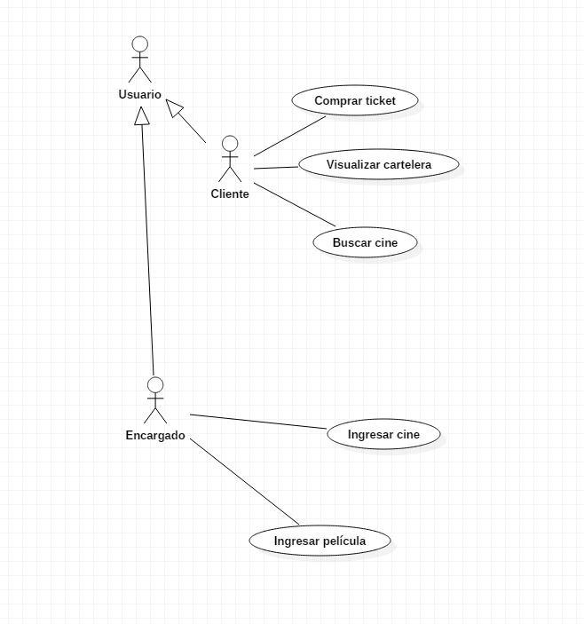

1. Pregunta 4.
2. Buscar Cine

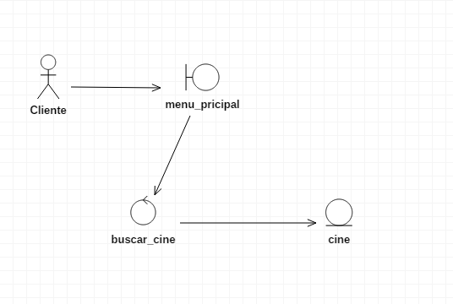

1. Visualizar cartelera

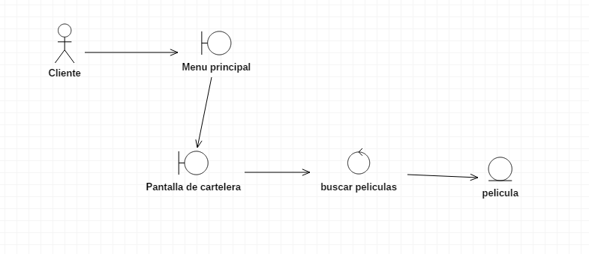

1. Comprar ticket

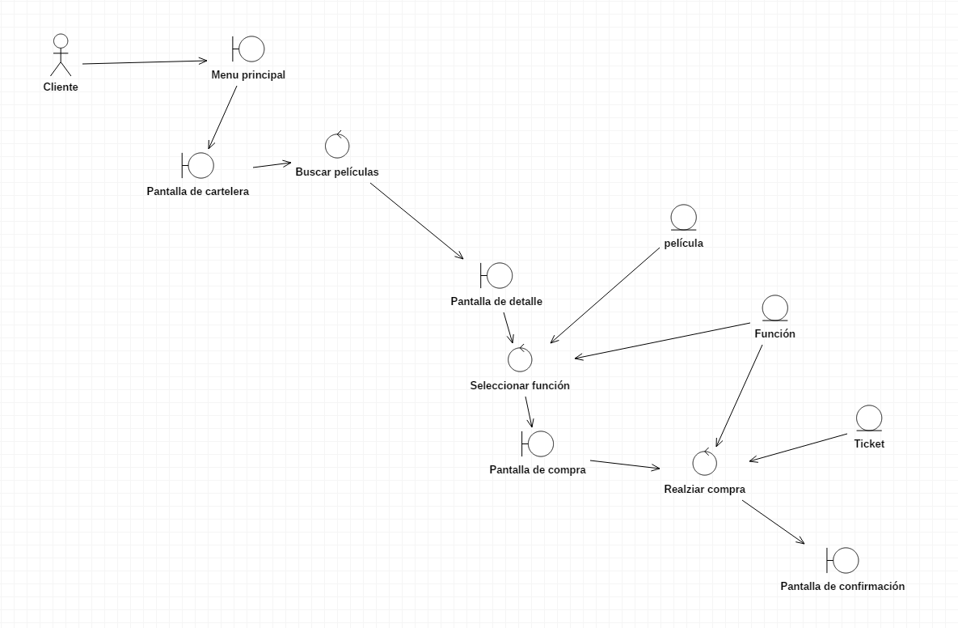

1. Ingresar cine

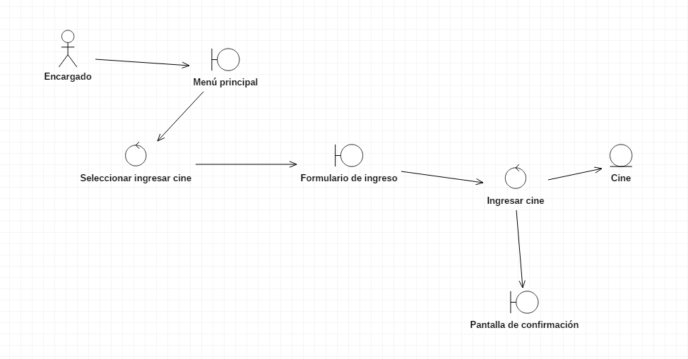

1. Ingresar película

